МУНИЦИПАЛЬНОЕ БЮДЖЕТНОЕ
ОБЩЕОБРАЗОВАТЕЛЬНОЕ УЧРЕЖДЕНИЕ

ЛИЦЕЙ ИМЕНИ ГЕНЕРАЛ-МАЙОРА
ХИСМАТУЛИНА ВАСИЛИЯ ИВАНОВИЧА

Многофункциональное логопедическое пособие с региональным компонентом
для детей младшего школьного возраста с ОВЗ (ТНР)
«Лесная поляна звуков и букв ХМАО-Югры».

Выполнила:
Мироненко Виктория Николаевна,
учитель-логопед высшей квалификационной категории.

Сургут, 2025 г.

«Игра – это огромное светлое окно, через которое в духовный мир ребенка вливается живительный поток представлений, понятий.
Игра – это искра, зажигающая огонек пытливости и любознательности» В.А. Сухомлинский

«Лесная поляна звуков и букв ХМАО-Югры» многофункциональное логопедическое пособие с региональным компонентом предназначено для логопедических занятий с детьми младшего школьного возраста с ОВЗ по формированию навыка языкового анализа и синтеза, развитию мелкой моторики, координации речи с движением.
Многофункциональное логопедическое пособие «Лесная поляна звуков и букв ХМАО-Югры» состоит из игрового поля по временам года, игровых технологий по развитию навыка языкового анализа и синтеза, ЛОГОсказок. Набор дидактических игр можно расширять в зависимости от актуальных образовательных целей и задач.

Цель:
Создание информационного пространства для повышения уровня компетентности родителей, педагогов о процессе формирования навыка языкового анализа и синтеза у детей младшего школьного возраста с ОВЗ (ТНР) на основе использования игровых технологий.
Задачи:
1. Представить педагогический опыт по внедрению игровых технологий по развитию навыка языкового анализа и синтеза в процесс коррекционно-развивающей работы с детьми ОВЗ (ТНР).
2. Обучить родителей основным подходам использования игровых технологий в практике работы по формированию навыка языкового анализа и синтеза у детей младшего школьного возраста с ОВЗ (ТНР).
Оборудование: материалы для создания пособия «Лесная поляна звуков и букв ХМАО-Югры» (цветной картон, цветная бумага формата А3, бархатная цветная бумага, двусторонний скотч, клей, плёнка для ламинирования А3, ножницы, шаблоны иллюстрационного материла (цветы, грибы, клумба, гусеница, бабочки, тучка), картинки по лексическим темам, природный материал (красные, синие и зелёные шишки), буквы на прищепках.
При формировании навыка языкового анализа и синтеза в период обучения грамоте проводится систематическая работа по развитию умения осуществлять анализ и синтез речевых единиц.
Языковой анализ и синтез предполагает:
- анализ предложений на слова и синтез слов в предложения;
- слоговой анализ и синтез;
- фонематический анализ и синтез.
Чем раньше начнутся пропедевтическая или коррекционно-логопедическая работа с учащимися 1-го класса, своевременное подключение к выполнению рекомендаций учителя-логопеда для родителей по закреплению пройденного материала, тем выше будет её эффективность.
Использование игровых технологий, облегчит процесс усвоения навыка языкового анализа и синтеза у учащихся 1-го класса с ОВЗ (ТНР). Сделает его интересным и увлекательным, подготовит детей к правильному освоению чтения и письма. Является важной предпосылкой в профилактике дисграфии и дислексии.

Игровые технологии | Содержание
Игры на определение места звука в слове.  Дидактическая игра «Ягодные россыпи Югры».  Цель: развитие навыков звукового анализа и синтеза.  Материал: логопедическое пособие «Лесная поляна звуков и букв ХМАО-Югры», предметные картинки по лексическим темам. | Авторская разработка.  Координация речи с движением «Ягодные россыпи Югры»  Мы шагаем по тропинке, к нашей ягоде малинке, (дети шагают)  И бруснику соберем, клюкву ягодку сорвем (наклоняются собирают ягоды)  Голубику и чернику, россыпь ягодных кустов.  Щедрый дарит урожай, (выполняют движение пружинка)  Наш родной Югорский край (хлопки над головой)  Кукла ягодка «ЧЕРНИЧКА»  Символ согласных твёрдых звуков.  Учитель-логопед: Как красиво на нашей Лесной поляне звуков и букв. Над цветами летают бабочки, ясное солнышко обнимает нас своими теплыми лучами. Ягода Черничка дружит с Жуком, и они часто играют вместе на лесной поляне звуков и букв.  ЖЖЖЖЖЖ, раскрывается цветок и появляется Жук.  Учитель-логопед: это Жучок, проснулся и жужжит.  - Ребята, давайте с Вами превратимся в жуков.  Координация речи с движением «Жучок»  Наш Жучок на ночь спрятался в цветок  Ах, какой же он, счастливый, дом нашел себе красивый.  Учитель-логопед: в слове Жук, какой первый звук?  Ребенок: в слове Жук первый звук [Ж].  Учитель-логопед: давайте дадим характеристику звуку [Ж].  Учитель-логопед: в слове Жук, звук [Ж] согласный.  Когда мы произносим звук [Ж]) зубы создают преграду воздуху. Звук [Ж] всегда твёрдый, обозначаем синей фишкой. Вместе определим - звонкий он или глухой. Прикладываем ладошку к горлышку, чувствуем, что горлышко дрожит, - значит звук [Ж] - звонкий.  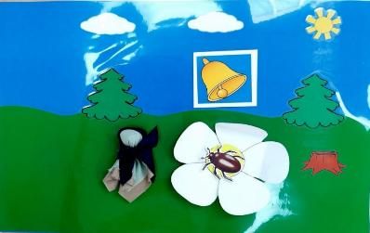
Дидактическая игра «Ягодка Травяная косичка».  Цель: развитие навыков звукового анализа и синтеза.  Материал: методическое пособие «Лесная поляна звуков и букв ХМАО-Югры», предметные картинки по лексическим темам. | Учитель-логопед: Ягода Черничка вместе с Жуком, весело играли на лесной полянке, но вдруг подул сильный ветер.  Учитель-логопед: - Черничка не бойся, это добрый и ласковый ветер, сказала Травяная косичка.  Учитель-логопед: в слове ветер какой первый звук?  Ребенок: в слове ветер - первый звук [В`].  Учитель-логопед: давайте дадим характеристику звуку [В`]  Ребенок: в слове ветер, звук [В`] – согласный, мягкий, обозначаем зеленой фишкой, звонкий (горлышко работает).  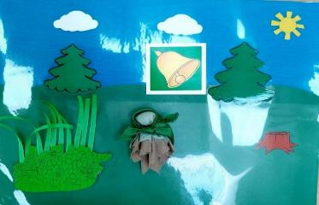
Дидактическая игра «Бабочки»  Цель: развитие фонематического восприятия на этапе дифференциации фонем.  Материал: бабочки красного, синего, зелёного цвета, ромашка, пособие «Лесная поляна звуков и букв ХМАО-Югры». | Координация речи с движением «Бабочка».  Бабочка – красавица, пьёт из цветка водичку.  И моет свои лапки, и умывает личико.  Взрослый предлагает ребёнку усадить красных бабочек на ромашку. Красные бабочки – это гласные звуки: [а, о, у, и, ы, э].  Взрослый произносит разные звуки, а ребёнок усаживает бабочку на ромашку только тогда, когда услышит гласный звук.  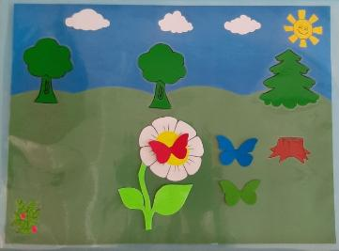
Дидактическая игра «Клумба».  Цель: развитие навыков звукового анализа и синтеза.  Материал: тюльпан, три клумбы, пособие «Лесная поляна звуков и букв ХМАО-Югры», предметные картинки по лексическим темам. | Взрослый, показывает предметную картинку и просит «посадить» тюльпан на первую, среднюю или последнюю клумбу, показав место заданного звука в слове. Ребёнок сажает цветок на первую, среднюю или последнюю клумбу, показывая место заданного звука в слове.  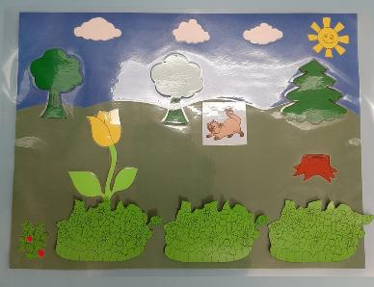  Взрослый: в слове КОТ, звук [К] находится в начале, середине или в конце слова?  Ответ ребёнка полным предложением. В слове КОТ, звук [К] находится в начале слова.
Игры, направленные на определение количества слогов в словах разной слоговой структуры.  Дидактическая игра «Гусеница».  Цель: развитие навыков слогового анализа.  Материал: гусеница из бархатной цветной бумаги, пособие «Лесная поляна звуков и букв ХМАО-Югры», картинки по лексической теме «Насекомые». | Мех ползёт среди травы.  Это гусеница, вы?  Вы направились куда,  листья кушать как всегда?  Взрослый показывает гусеницу, состоящую из частей, нужно с её помощью показать, сколько в слове слогов. Если в слове 1 слог, то к голове гусеницы присоединяется 1 часть, если 2 слога – 2 части и т.д.  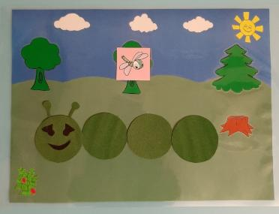
Дидактическая игра «На какой грядке вырос овощ».  Цель: развитие навыков слогового анализа.  Материал: изображение грядок с прорезями – три грядки с пометками (один слог, два слога, три слога); картинки овощей, которые вставляются в прорези нарисованных грядок, пособие «Лесная поляна звуков и букв ХМАО-Югры». | Координация речи с движением.  В огород пойдем (шаги на месте).  Урожай соберем.  Мы морковки натаскаем (таскают).  И картошки накопаем. (Копают).  Срежем мы кочан капусты, (срезают)  Круглый, сочный, очень вкусный. (показывают круг руками три раза).  Взрослый предлагает определить ребёнку количество слогов в словах - названиях овощей, и угадать на какой грядке вырос овощ.  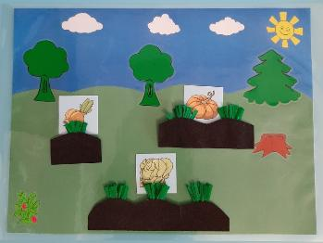
Дидактическая игра «Тучка и гриб».  Цель: развитие навыков слогового анализа.  Материал: тучка, капельки по количеству слогов, гриб подберезовик, пособие «Лесная поляна звуков и букв ХМАО-Югры», картинки по лексическим темам. | Координация речи с движением «За грибами».  Под грибом – картинка. Ребёнок называет, что изображено на картинке и при помощи капелек, падающих на гриб, показывает количество слогов в данном слове.  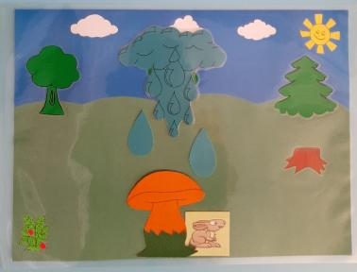  Ритмическое упражнение «Капли»  Капля - раз!  Капля - два!  Удары ладонями обеих рук по коленям.  Капли медленно сперва.  Стали капли ударять,  Капля каплю догонять.  А потом, потом, потом  Все бегом, бегом, бегом (ускоряем темп)  До свиданья, лес густой!  Возвращаемся домой!  Пальчиковая гимнастика «Грибы я соберу»  Я корзину в лес беру,  Там грибы я соберу.  Удивляется мой друг:  «Сколько здесь грибов вокруг»  (Показывают удивление, разводят руки в стороны.)  Подосиновик, масленок,  Подберезовик, опенок,  Боровик, лисичка, груздь —  Не играют в прятки пусть!  Рыжики, волнушки  Найду я на опушке,  Возвращаюсь я домой,  Все грибы несу с собой.  (Поочередно сгибают пальчики на обеих руках, начиная с мизинца правой  руки.)  Мухомор не понесу.  Пусть останется в лесу!  (Большой палец левой руки отставляют, грозят ему.)  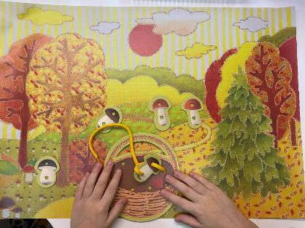
  Все зверушки на опушке  Ищут грузди и волнушки. | Наклоняются, срывают воображаемые грибы.
  Белочки скакали, рыжики срывали. | Скачут вприсядку, срывают воображаемые грибы.
  Лисички бежали,  Лисички собирали. | Бегут на месте, срывают воображаемые грибы.
  Скакали зайчатки, искали опятки. | Скачут стоя, срывают воображаемые грибы.
  Медведь приходил, мухомор раздавил. | Идут в развалку, в конце строки топают правой ногой.
Игры на определение количества и последовательности звуков и букв в слове.  Дидактическая игра «Щука».  Цель: развитие навыков звуко-буквенного анализа и синтеза.  Материал: красные, синие, зелёные шишки, буквы на прищепках, пособие «Лесная поляна звуков и букв ХМАО-Югры». | Задание 1. Отгадать загадку. назвать первый звук в отгадке, разделить слово-отгадку на слоги, произнести слово по звукам.  Хвостиком виляет,  Зубаста, а не лает. (Щука)  Задание 2. Составление рассказа по сюжетной картинке.  Водится в реках и озёрах Югры зубастая рыба щука. Туловище у щуки вытянутое, голова длинная, рот широкий и опасный. Во рту у щуки очень острые зубы. Спина у неё тёмная, а по бокам рисунок из светлых пятен. Такая окраска помогает щуке прятаться в водорослях, охотиться за мелкими рыбёшками.  Живёт щука в чистых водоёмах с песчаным дном, любит щука места, где много водорослей растёт. Плавать долго щука не любит. Стоит в водорослях, прячется и ждёт добычу.  Задание 3. Знакомство со звуком [Щ].  Взрослый показывает перед зеркалом и объясняет ребенку артикуляцию звука [Щ]:  — губки в легкой улыбке;  — зубки сближены;  — широкий кончик языка поднят за верхними зубками и образует щель;  — по центру язычка идет плавная теплая воздушная струя;  — горлышко «молчит».  Символ звука: дворник подметает улицу: ЩЩЩ...  Характеристика звука: звук согласный (язычок создает воздуху преграду), всегда мягкий, глухой.  Обозначение: зеленая фишка.  Задание 4. Дидактическое упражнение «Хлопни в ладошки, если услышишь звук [Щ]»:  щ, п, к, щ...; ща, пы, щу...; ащ, ощ, уп...; щавель, щетка, корова, ящик, молоток, лещ...  Задание 3. Повторить за взрослым серию слогов:  ща-ще-щу-щи, щи-щу-ще-ща..., ащ-ощ-ущ-ищ, ищ-ащ-ущ-ощ...  Задание 5. Выполнить звукобуквенный анализ слова ЩУКА  В слове ЩУКА - 4 буквы и 4 звука.  Схема анализа выполняется с помощью разрезных букв и цветных фишек:  ЩУКА. Сколько звуков произнесено? (Четыре);  Назови первый звук ([Щ]);  -Звук [Щ] какой? (звук [Щ] согласный, глухой, всегда мягкий).  -Фишкой, какого цвета на схеме обозначим звук [Щ]? (Зеленой фишкой).  -какую букву напишем? (Букву Щ).  -назови второй звук ([У]);  -какой это звук? (Гласный);  -Фишкой, какого цвета на схеме обозначим звук [У]? (Красной фишкой).  -какую букву напишем? (Букву У).  - назови третий звук ([К]);  - Звук [К] какой? (звук [К] согласный, глухой, твердый).  - Фишкой, какого цвета на схеме обозначим звук [К]? (Синей фишкой).  - какую букву напишем? (Букву К);  - назови четвертый звук ([А]);  - какой это звук? (Гласный);  - Фишкой, какого цвета на схеме обозначим звук [А]? (Красной фишкой).  - какую букву напишем? (Букву А).  Прочитай ЩУКА (объяснить значение слова)  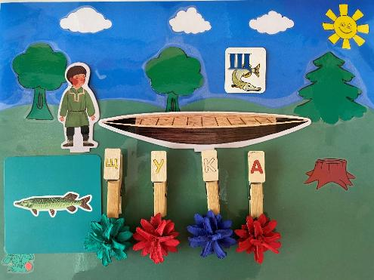
Дидактическая игра «Белка-шалунишка».  Цель: развитие навыков звуко-буквенного анализа и синтеза.  Материал: красные, синие, зелёные шишки, буквы на прищепках, пособие «Лесная поляна звуков и букв ХМАО-Югры», картинки по лексическим темам. | Составление рассказа по сюжетной картинке.  Высоко в ветках деревьев скачет белка-маленький лесной зверек. Ушки у белки с кисточками. На лапках цепкие коготки. Хвост большой пушистый.  Живёт белка в тайге, питается кедровыми орехами и семечками, которые достаёт из шишек. Иногда ест кору дерева. Любит полакомиться ягодами и грибами.  В холодное время забирается белка зимовать в дупло на дереве, где строит гнездо из сухих листьев и травы.  Координация речи с движением «Белка-шалунишка».  Скачет белка-шалунишка, (дети скачут, как белочка)  Рвёт с сосновых веток шишки, (поднимают руки и делают хватательные движения)  Лапками сжимает ловко (сжимают пальчики)  И несёт в свою кладовку (шаг на месте)  Артикуляционное упражнение «Белочка носит орешки в дупло»  Рот закрыть. Кончик языка с напряжением упирать то в одну, то в другую щёку так, чтобы под щекой надувались «орешки».  Звуко-буквенный анализ и синтез.  С помощью шишек синего, зеленого и красного цвета ребенок выкладывает на снегу звуко-буквенную схему слова «Белка».  В слове БЕЛКА - 5 букв и 5 звуков.  Схема анализа выполняется с помощью букв на прищепках и цветных шишек:  БЕЛКА. Сколько звуков произнесено? (Пять);  Назови первый звук ([Бь]);  - звук [Бь] какой? (звук [Бь] согласный, звонкий, мягкий).  - фишкой, какого цвета на схеме обозначим звук [Бь]? (Зеленой фишкой).  - какую букву напишем? (Букву Б).  - после согласной буквы Б стоит буква Е, произнеси согласный мягко и протяни звук [Э].  - назови второй звук ([Э]);  - какой это звук? (Гласный);  - фишкой, какого цвета на схеме обозначим звук [Э]? (Красной фишкой).  Слышу звук [Э] после мягкого согласного, пишу букву Е.  - какую букву напишем? (Букву Е).  - назови третий звук ([Л]);  - звук [Л] какой? (звук [Л] согласный, звонкий, твердый).  - фишкой, какого цвета на схеме обозначим звук [Л]? (Синей фишкой).  - какую букву напишем? (Букву Л);  - назови четвёртый звук ([К]);  - звук [К] какой? (звук [К] согласный, глухой, твердый).  - фишкой, какого цвета на схеме обозначим звук [К]? (Синей фишкой).  - какую букву напишем? (Букву К);  - назови пятый звук ([А]);  - какой это звук? (Гласный);  - фишкой, какого цвета на схеме обозначим звук [А]? (Красной фишкой).  - какую букву напишем? (Букву А).  Прочитай БЕЛКА (объяснить значение слова)  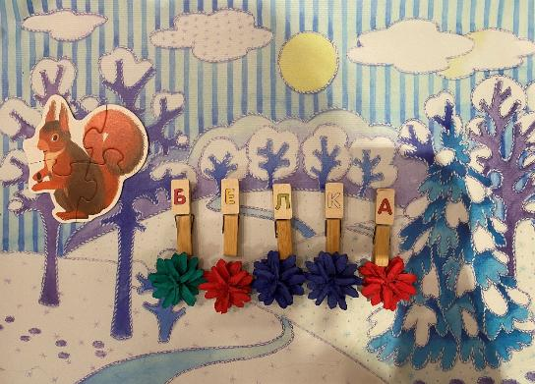
Дидактическая игра «Лисица».  Цель: развитие навыков звуко-буквенного анализа и синтеза.  Материал: красные, синие, зелёные шишки, буквы на прищепках, пособие «Лесная поляна звуков и букв ХМАО-Югры», картинки по лексическим темам. | Чистоговорка  Са-са-са – вот лиса.  Су-су-су – мы увидели лису.  Са-са-са – здравствуй Лисонька краса.  Сы-сы-сы – хвост пушистый у лисы.  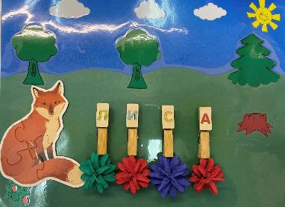  В таёжном лесу, где трава невысокая, живёт рыжая лисица. Лисица – быстрое и шустрое животное. Тело у неё гибкое, хвост длинный и пушистый. У лисы острый слух и отличное зрение, она очень наблюдательная. Это помогает ей охотиться.  Звуко-буквенный анализ и синтез.  С помощью шишек синего, зеленого и красного цвета ребенок выкладывает звуко-буквенную схему слова «ЛИСА».  В слове ЛИСА - 4 буквы и 4 звука.  Схема анализа выполняется с помощью букв на прищепках и цветных шишек:  ЛИСА. Сколько звуков произнесено? (Четыре);  Назови первый звук ([Ль]);  - звук [Ль] какой? (звук [Ль] согласный, звонкий, мягкий).  - фишкой, какого цвета на схеме обозначим звук [Ль]? (Зеленой фишкой).  - какую букву напишем? (Букву Л).  - назови второй звук ([И]);  - какой это звук? (Гласный);  - фишкой, какого цвета на схеме обозначим звук [И]? (Красной фишкой).  - какую букву напишем? (Букву И).  - назови третий звук ([С]);  - звук [С] какой? (звук [С] согласный, глухой, твердый).  - фишкой, какого цвета на схеме обозначим звук [С]? (Синей фишкой).  - какую букву напишем? (Букву С);  - назови четвёртый звук ([А]);  - какой это звук? (Гласный);  - фишкой, какого цвета на схеме обозначим звук [А]? (Красной фишкой).  - какую букву напишем? (Букву А).  Прочитай ЛИСА (объяснить значение слова)  